Информация
о работе депутата Думы Кондинского района от городского поселения Луговой
Гришаева Юрия Васильевича за 2019 год

«Важнейшие качества депутата – ответственность,
объективность, внимание, сочувствие и стремление помочь людям».

«Своей главной целью я вижу развитие поселения
и заботу о благополучии его жителей, принятие
решений, оптимальных и для района и для всех поселений».

Ю.В.Гришаев

Участие в работе Думы Кондинского района
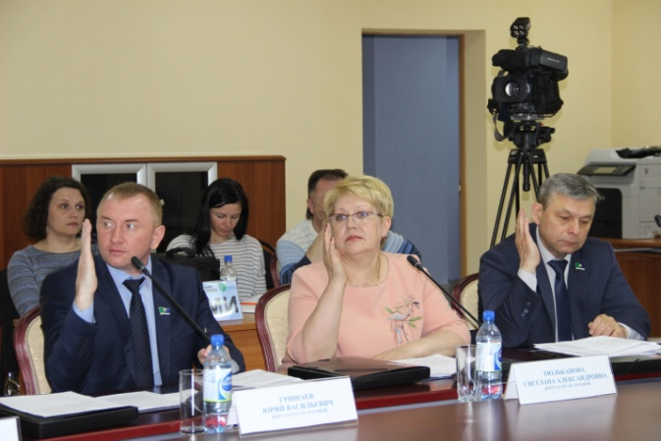
За 2019 года депутат принял участие в 9-ти заседаниях Думы района. За год Думой было рассмотрено 140 вопросов, в том числе 19 информационных. Принято 121 решение Думы, 54 из которых нормативного характера. Всего на очных заседаниях было принято 55 муниципальных правовых актов.
Принял участие в 28 заочных голосованиях, проведенных в течение 2019 года. Количество муниципальных правовых актов, принятых заочно, путем поименного письменного опроса депутатов, составило 56.
Наиболее важнейшим в 2019 году стало обсуждение и принятие решений:
- по приведению в соответствие действующему законодательству Устава Кондинского района;
- в сфере финансов, бюджетной и налоговой политики;
- о наказах избирателей, данных депутатам Думы района;
- по управлению и распоряжению муниципальным имуществом;
- в социальной сфере.
Принял участие в обсуждении отчетов должностных лиц органов местного самоуправления района, отчетов об исполнении бюджета, отчетов о деятельности контролно-счетного органа района и отчете о ходе реализации и оценке эффективности муниципальных программ района.
Голосовал за принятие 4 протокольных поручений администрации Кондинского района, которые частично выполнены, частично находятся в работе (В рамках контроля за исполнением вопросов местного значения депутаты в 2020 году будут информированы об исполнении данных поручений).
Принял участие в 2 совместных заседаниях постоянных комиссий.
В качестве председателя проведено 3 заседания комиссии по социальным вопросам и правопорядку (13.02.2019, 14.03.2019, 28.05.2019), на которых рассмотрены 4 вопроса, из них МПА-4,МНПА-0 (из них о работе комиссии-1, о решении вопросов местного значения -3). Рекомендаций по внесению изменений в проекты решений Думы и организацию работы Думы не выносилось, протокольные поручения не принимались. Инициативы депутатами комиссий предлагались. Предложения для рассмотрения Думой не выносились. Вопросы для подготовки заключений не направлялись.

Инициативы
Совместно с депутатами Думы района за год рассмотрены 4 обращения представительных органов с законодательной инициативой:
В январе Дума города Нефтеюганска обратилась за поддержкой инициативы о внесении изменений в Закон Ханты-Мансийского автономного округа-Югры от 09.06.2009 № 86-оз «О дополнительных гарантиях и дополнительных мерах социальной поддержки детей-сирот и детей, оставшихся без попечения родителей, лиц из числа детей-сирот и детей, оставшихся без попечения родителей, усыновителей, приемных родителей в Ханты-Мансийском автономном округе-Югре». Проанализировав ситуацию по данному вопросу на территории Кондинского района, заслушав мнение комитета по управлению муниципальным имуществом администрации Кондинского района, депутаты посчитали нецелесообразным внесение данных изменений. Принято решение об отказе.
Июнь: Депутаты Думы Кондинского района, рассмотрев обращение Думы Советского района о подготовке инициативы в Правительство Ханты-Мансийского автономного округа-Югры о софинансировании Ханты – Мансийским автономным округом – Югрой мероприятий по капитальному ремонту муниципальных образовательных организаций, учитывая мнение управления образования администрации Кондинского района, посчитали целесообразным подготовку соответствующей инициативы.
Июль: Рассмотрев обращение Думы Ханты-Мансийского района по вопросу поддержания инициативы по внесению изменений в государственную программу «Развития жилищной сферы», утвержденную постановлением Правительства ХМАО-Югры от 05 октября 2018 года, учитывая значительную потребность в формировании специализированного жилищного фонда муниципального образования Кондинский район, депутаты выразили одобрение данной инициативе и поддержали необходимость внесения изменений в Порядок Государственной программы в части возможности предоставления субсидий органам местного самоуправления на реализацию муниципальных программ с целью приобретения жилых помещений в муниципальную собственность для дальнейшего предоставления их по договорам служебного найма.
Июль: Дума города Когалыма обратилась с инициативой относительно внесения изменений в закон ХМАО-Югры от 11.06.2010 № 102-оз «Об административных правонарушениях» в части увеличения мер ответственности за нарушение требований по обеспечению уборки продуктов жизнедеятельности животного в местах и на территориях общего пользования. Инициатива была поддержана.
Итого, по итогам года, из рассмотренных 4 инициатив, 1 не была поддержана депутатами Думы Кондинского района.

Работа с избирателями
«Приём - один из наиболее эффективных
способов взаимодействия с избирателями.
Люди ищут поддержки в решении наболевших
вопросов –стараюсь им помогать»
Ю.В.Гришаев

В соответствии с полномочиями депутат проводил работу, ориентированную на защиту интересов избирателей. Работа с гражданами по личным вопросам осуществлялась в соответствии с утверждённым графиком. В ходе приемов по личным вопросам устно обратились 13 человек. По тематике в основном это вопросы, связанные со сферой жилищно-коммунального хозяйства, обеспечением жильем граждан, выезжающих на проживание за пределы местности, приравненной к районам Крайнего Севера.
По итогам года вопросы сферы ЖКХ, улучшения жилищных условий, социально-бытовые составили 100% охват обращений. В ходе приема всем обратившимся даны разъяснения и консультации.
Проведено 11 встреч с избирателями, на которых проедено 5 отчетов о проделанной работе.

Работа со средствами массовой информации
Регулярно информация о деятельности депутата в составе представительного органа размещалась на официальном сайте Кондинского района, сайте «избиратель – депутат», сайте регионального отделения партии «ЕДИНАЯ РОССИЯ», а также в газете «Кондинский вестник», телевидении ТРК «Конда». Информация о деятельности представительного органа также распространялась в социальных сетях.

Работа в коллегиальных органах
Участвовал в работе коллегиальных органов при главе Кондинского района, в комиссия и советах администрации района.

Партийная деятельность
Являясь членом Всероссийской политической партии «Единая Россия» участвовал в работе фракции партии «ЕДИНАЯ РОССИЯ» в Думе Кондинского района. Количество заседаний -9. Количество рассмотренных вопросов- 33. Одобрены 30 проектов решений, 15 из которых НПА.

В рамках благотворительной деятельности
Участвовал в благотворительных акциях, проводимых на территории Ханты-Мансийского автономного округа – Югры, Кондинского района (помощь в организации подготовки детей к школе, ветеранам ВОв и т.д.).

Иные мероприятия
В течение года принимал участие в публичных слушаниях по внесению изменений в Устав района, рассмотрению проектов бюджета, отчета о его исполнении, в рабочих совещаниях по обсуждению промежуточных и годовых итогов реализации муниципальных программ.
Постоянный активный участник публичных мероприятий района на территории поселения Луговой (День победы, Праздник Весны и Труда, День России, День памяти и скорби, День государственного флага, День народного единства, День округа, День Конституции), а также мероприятиях, проводимых органами местного самоуправления, посвященных празднованию юбилейных и памятных дат. Депутат принимает активное участие в работе Думы района и работе своего избирательного округа
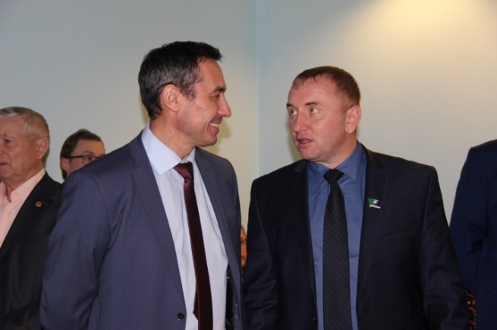

25-летний юбилей представительного органа Кондинского района праздновали 12 декабря 2019 года. Вновь под одной крышей встретились депутаты всех прежних созывов. Торжественный прием, который включал в себя награждение Почетными грамотами главы района и председателя Думы района прошел в теплой атмосфере единомышленников - неравнодушных, имеющих активную жизненную позицию людей.

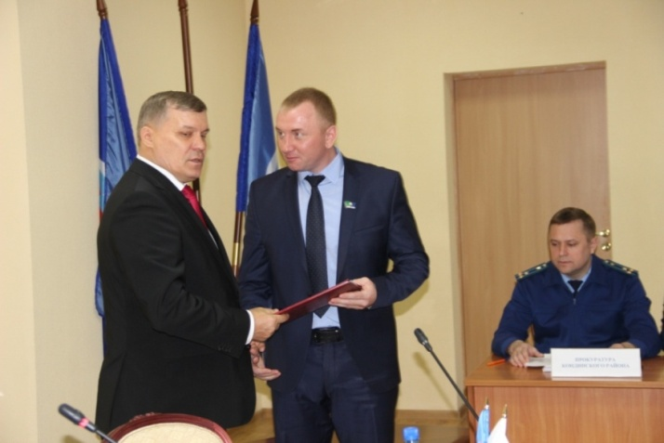

Награждение Благодарственным письмом Тюменской областной Думы
(март 2019)

